IMDEV-9812 | Форма 0420431
Нехватка памяти при заполнении по договорам ДУ
Причина, выбор решения, результаты тестов на DEV и Т-1
Обработка: «Заполнение регламентного отчета '0420431' таксономия 7.1 (по договорам ДУ)»
Версии: PROD (до изменений) и 1.09 (расчет доходности пачками)
Задача: IMDEV-9812 «Нехватка памяти при формировании 431-ой формы xbrl отчетности»
Дата отчета: 11.11.2026

Содержание
1. Кратко 3
2. Постановка проблемы 3
2.1. Постановка задачи IMDEV-9812 3
2.2. Причина 5
2.3. Масштаб на Т-1 (октябрь 2026) 5
3. Выбор варианта решения 6
3.1. Как работает версия 1.09 6
4. Тесты на DEV 6
4.1. Стенд 6
4.2. Регресс доходности 6
4.3. Память 7
4.4. Скорость: один вызов против пачек 7
5. Тесты на Т-1 8
5.1. Сверка расчета по стратегиям 8
5.2. Версия 1.09 против PROD: июнь 2026 9
5.3. Версия 1.09: октябрь 2026 9
6. Выводы 10
6.1. Рекомендации к выпуску 11

1. Кратко
0  расхождений доходности на Т-1 (9 198 мандатов) | 23,8 мин  октябрь 2026 заполнен без ошибки | ~6 ГБ  на вызов вместо ~25 ГБ (SS-010) | не медленнее  время с 1-9 пачками и одним вызовом

Итог
Заполнение формы 0420431 падало с ошибкой «Превышен максимальный расход памяти сервера за один вызов» при расчете доходности стратегий: доходность всей стратегии считалась одним вызовом, и для крупной стратегии SS-010 (23 879 договоров) этот вызов требовал порядка 25 ГБ памяти.
В версии 1.09 доходность крупных стратегий считается пачками мандатов. На DEV и на копии рабочей базы (Т-1) доходность совпала с прежней версией до последнего знака, отчет за октябрь 2026, на котором была ошибка, сформирован за 23,8 минуты, время расчета с пачками не больше, чем без них.

2. Постановка проблемы
При заполнении регламентного отчета 0420431 по договорам ДУ обработка завершалась ошибкой. Ошибка возникала на этапе расчета доходности стратегий (раздел 1.1), когда обработка обращается к базе Миддл-офиса за расчетом доходности TWR:
Текст ошибки
Ошибка при вызове метода контекста (TWR). Превышен максимальный расход памяти сервера за один вызов

Последствие: отчет за месяц не формируется. Проблема нарастает к концу года: окно расчета TWR начинается 1 января, поэтому объем данных растет с каждым месяцем и максимален в декабре.
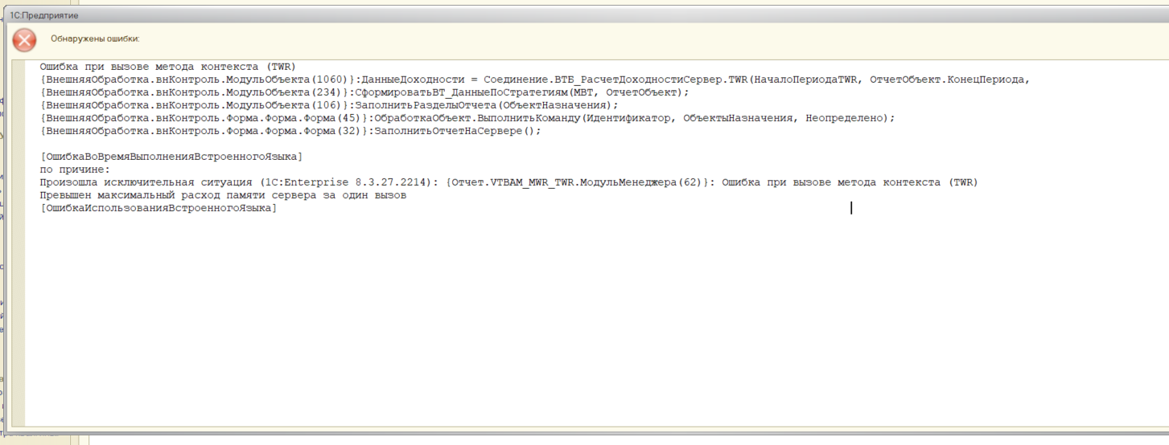
Рисунок 1. Ошибка при заполнении формы 0420431 (тестовая база, 10.11.2026)

2.1. Постановка задачи IMDEV-9812
При заполнении документа «Регламентированный отчет XBRL 7.1 (0420431) Сведения о деятельности по управлению ценными бумагами» внешней обработкой «Заполнение регламентного отчета '0420431' таксономия 7.1 (по договорам ДУ)» возникает ошибка при обращении к базе PROD_AVC_Retail_MO. При обращении к базе PROD_AVC_MO ошибки нет.
По постановке исключено:
- в обеих базах Миддл-офиса установлена доработка по оптимизации (IMDEV-9005);
- в кластере серверов нет ограничений по расходу памяти.
Требование: обеспечить бесперебойное формирование формы 0420431 без ошибки по памяти. Расчет доходности накопительно анализирует данные с начала года, портфелей розничного ДУ много, поэтому к концу года расчету требуется все больше оперативной памяти. Связанная задача, по которой появилась ошибка: IMDEV-9092 «Дополнительные контрольные показатели при формировании 431-ой формы xbrl отчетности».
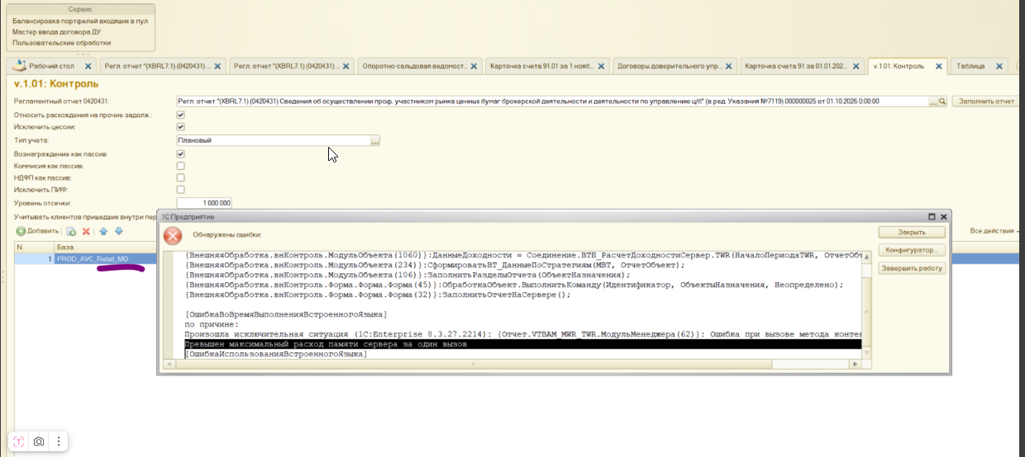
Рисунок 2. Снимок из постановки IMDEV-9812: ошибка при обращении к базе PROD_AVC_Retail_MO
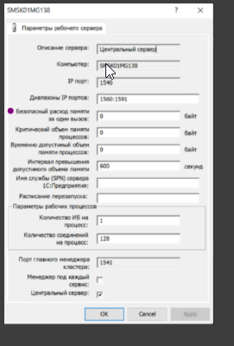
Рисунок 3. Снимок из постановки IMDEV-9812: параметры рабочего сервера, лимиты памяти равны 0
На снимке параметров рабочего сервера лимиты памяти не заданы (0), при этом текст ошибки указывает на срабатывание лимита расхода памяти за один вызов. Рекомендуется сверить параметры всех рабочих серверов и кластера, обслуживающих базу ДУ (раздел 6).
Почему ошибка только в розничной базе
Все три особые стратегии с наибольшим числом договоров (SS-010, SS-020, SS-030) ведутся в базе PROD_AVC_Retail_MO. В базе PROD_AVC_MO самая крупная стратегия, SS-090, содержит 1 121 мандат, и ее вызов укладывается примерно в 1,3 ГБ.

2.2. Причина
- Один вызов на всю стратегию. Доходность стратегии считается одним вызовом TWR, в который передаются все договоры (мандаты) стратегии.
- Объем вызова. Результат TWR содержит строку на каждый день каждого мандата с начала года. Для SS-010 за октябрь это около 4 млн строк, плюс таблица вводов-выводов на каждый день.
- Где считается память. Расчет TWR выполняется внутри серверного вызова заполнения отчета на стороне ДУ, поэтому вся память расчета попадает под лимит одного вызова кластера ДУ.
- Линейный рост. Замеры на DEV показали: пик памяти вызова растет линейно, около 2 МБ на мандат за полный год (6,4 КБ на строку результата).
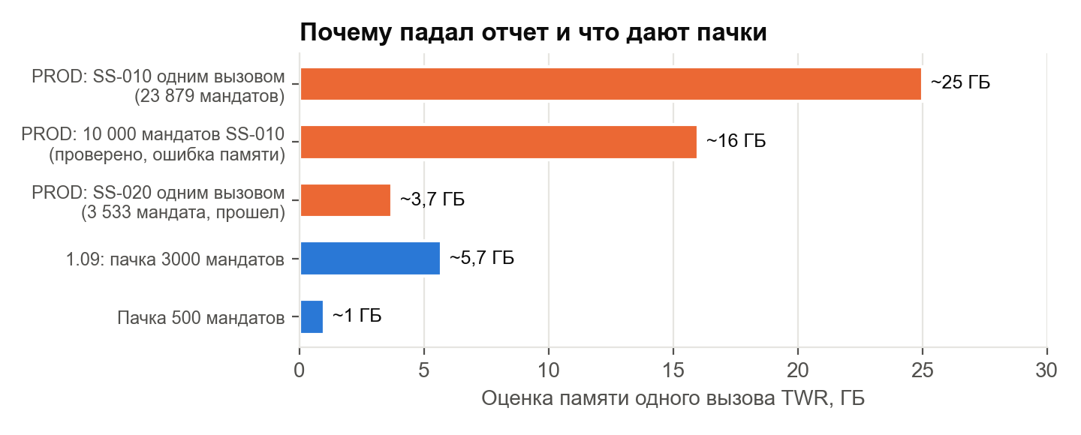
Рисунок 4. Оценка памяти одного вызова TWR: прежняя версия и вызов пачками

2.3. Масштаб на Т-1 (октябрь 2026)
Статистика состава стратегий: 34 140 договоров в отборе отчета, 66 стратегий, из них 6 больше 500 мандатов. У каждого мандата одна валюта, вводы-выводы есть почти у всех мандатов крупных стратегий.
Стратегия | Особая | Мандатов | Строк оценки | С вводами-выводами
SS-010 Рост под защитой (3 года) | да | 23 879 | 3 977 158 | 23 853
SS-020 Рост под защитой (5 лет) | да | 3 533 | 588 378 | 3 529
SS-090 Денежный рынок |  | 1 121 | 217 702 | 984
SS-006 Фиксированный доход |  | 1 074 | 118 913 | 439
SS-030 Рост под защитой (ИИС) | да | 783 | 130 126 | 780
SS-021 Структурные ноты |  | 687 | 5 489 | 3
Особые стратегии (SS-010, SS-020, SS-030) считают доходность по своей формуле: произведение дневных коэффициентов по каждому дню.

3. Выбор варианта решения
Ограничение: изменения только в обработке заполнения 0420431, без изменений конфигураций ДУ и Миддл-офиса.
Вариант | Суть | Решение
Поднять лимит памяти кластера | Оставить один вызов, увеличить лимит на вызов | Отклонен: объем растет к декабрю, нагрузка на сервер, не устраняет причину
Расчет итогов в Миддл-офисе | Новая функция в МО возвращает по мандату одну строку | Отклонен: требует доработки конфигурации МО
Пачки для всех стратегий (промежуточный) | Вызов TWR по 500-1000 мандатов, свертка результата до строки на мандат | Проверен на DEV и Т-1, послужил основой
Пачки для крупных особых стратегий (1.09) | SS-010, SS-020, SS-030 считаются пачками, остальные стратегии - как прежде одним вызовом | Принят

3.1. Как работает версия 1.09
- Отбор мандатов стратегии не меняется. Дубли мандата в составе стратегии убираются до деления на пачки, чтобы мандат не считался дважды.
- Особые стратегии делятся на пачки. Размер пачки задается константой «Максимальный размер пачки договоров для предварительного запроса регл.»; если она не задана, пачка 3000 мандатов.
- Каждая пачка - отдельный вызов TWR. Доходность мандатов пачки считается прежней формулой, затем таблица пачки освобождается до следующего вызова.
- Обычные стратегии считаются, как раньше, одним вызовом: самая крупная из них (SS-090, 1 121 мандат) укладывается примерно в 1,3 ГБ.
- Замеры времени по этапам заполнения пишутся в регистр «Замеры времени» (ключевые операции «Форма431.*»).

4. Тесты на DEV

4.1. Стенд
Разработческие базы ДУ и Миддл-офиса. В базе Миддл-офиса подготовлены тестовые данные: 2 003 мандата, рыночная оценка на каждый день с 31.12.2025 по 31.10.2026 (608 664 записи), вводы-выводы по каждому мандату ежемесячно. В данные включены сложные случаи: мандаты, появившиеся в середине года, мандаты с нулевой оценкой в начале периода и провалами оценки, мандаты без оценки, дубли мандатов в составе стратегии.
Каждый вариант расчета запускался отдельным фоновым заданием в базе ДУ, как при настоящем заполнении. Память - пик памяти серверного вызова по данным агента кластера.

4.2. Регресс доходности
Доходность каждого мандата сравнивалась с прежней версией без округления.
Сценарий | Мандатов | Пачек | Расхождений
Обычная стратегия, с дублями и без | 2 003 | 1-5 | 0
Особая стратегия, пачка 3000 | 2 003 | 1 | 0
Особая стратегия, пачка 7 (дубли в разных пачках) | 2 003 | 287 | 0
Особая стратегия, вводы-выводы по всем мандатам | 2 003 | 3-5 | 0
Малые наборы, пачки от 1 до 5000 мандатов | 33 и 451 | до 451 | 0

4.3. Память
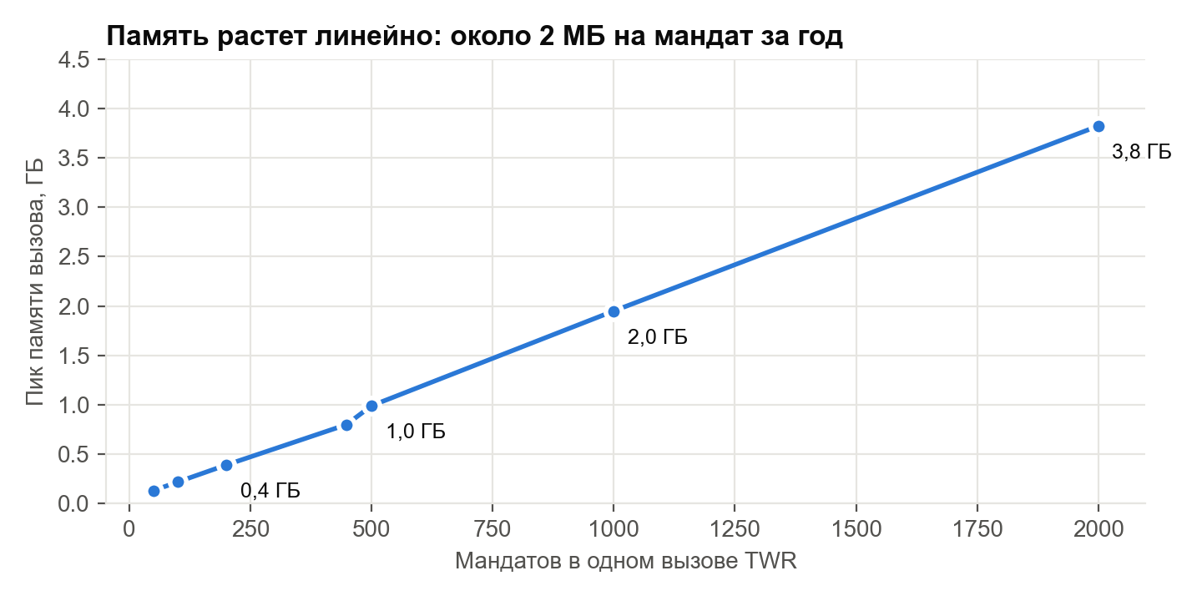
Рисунок 5. Пик памяти вызова от числа мандатов в одном вызове TWR (DEV, год с вводами-выводами)

4.4. Скорость: один вызов против пачек
Особая стратегия, 2 003 мандата, три прогона каждого варианта поочередно. Сравнивался именно случай, когда пачек много: 1, 3, 5 и 9 пачек против одного вызова прежней версии.
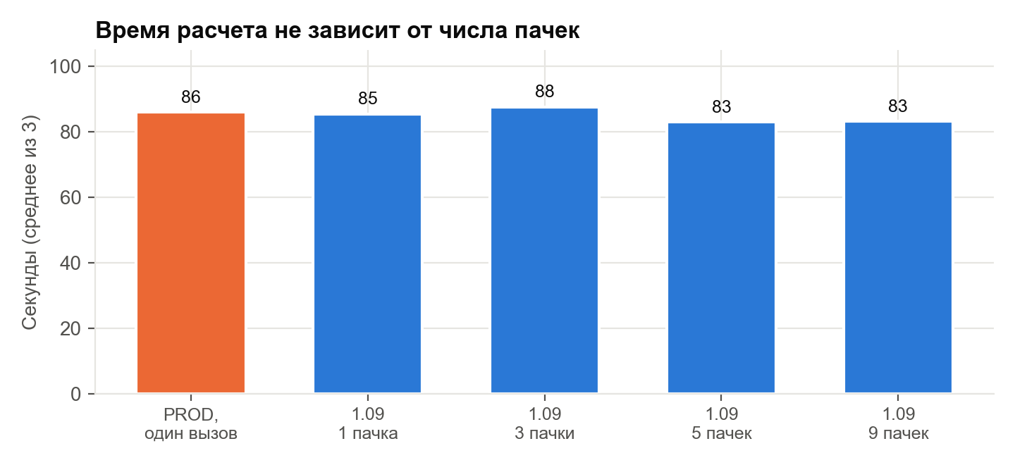
Рисунок 6. Время расчета доходности, среднее из трех прогонов
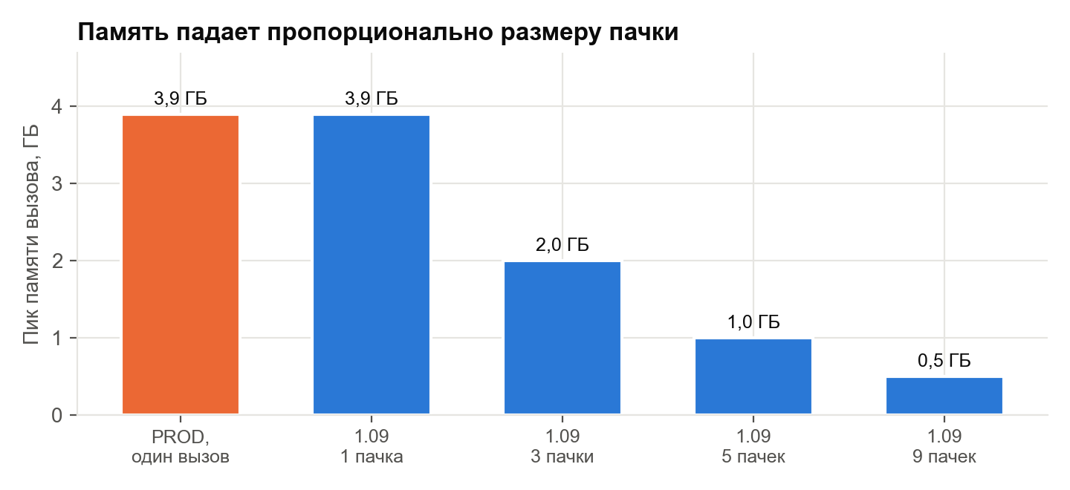
Рисунок 7. Пик памяти вызова для тех же вариантов
Вариант | Пачек | Прогоны, с | Среднее, с | Память
Прежняя версия, один вызов | 1 | 88,9 / 85,6 / 83,5 | 86,0 | 3,9 ГБ
1.09, пачка 3000 | 1 | 85,1 / 87,5 / 83,5 | 85,4 | 3,9 ГБ
1.09, пачка 1000 | 3 | 95,4 / 83,1 / 84,4 | 87,6 | 2,0 ГБ
1.09, пачка 500 | 5 | 83,8 / 82,7 / 82,6 | 83,0 | 1,0 ГБ
1.09, пачка 250 | 9 | 81,7 / 84,7 / 83,2 | 83,2 | 0,5 ГБ

Вывод по DEV
Доходность совпадает с прежней версией во всех сценариях. Число пачек на время не влияет: разница между вариантами меньше разброса между прогонами. Память падает пропорционально размеру пачки.

5. Тесты на Т-1
Т-1 - копия рабочих баз ДУ и Миддл-офиса на тестовом контуре.

5.1. Сверка расчета по стратегиям
Отдельная проверочная обработка считала доходность одних и тех же мандатов прежним способом (один вызов) и пачками и сравнивала результат по каждому мандату. Проверены все 6 стратегий крупнее 500 мандатов.
Стратегия | Мандатов | Один вызов, с | Пачками, с | Пачек | Расхождений
SS-010, 10 000 мандатов | 10 000 | ошибка памяти | 456,2 | 20 | -
SS-010, 2 000 мандатов | 2 000 | 109,8 | 102,0 | 4 | 0
SS-020 | 3 533 | 118,6 | 122,5 | 8 | 0
SS-090 | 1 121 | 34,7 | 40,0 | 3 | 0
SS-006 | 1 074 | 23,2 | 34,5 | 3 | 0
SS-030 | 783 | 26,5 | 26,6 | 2 | 0
SS-021 | 687 | 8,6 | 16,4 | 2 | 0
Расчет пачками в этой сверке выполнялся промежуточным вариантом (пачки для всех стратегий); формула расчета та же, что в 1.09.
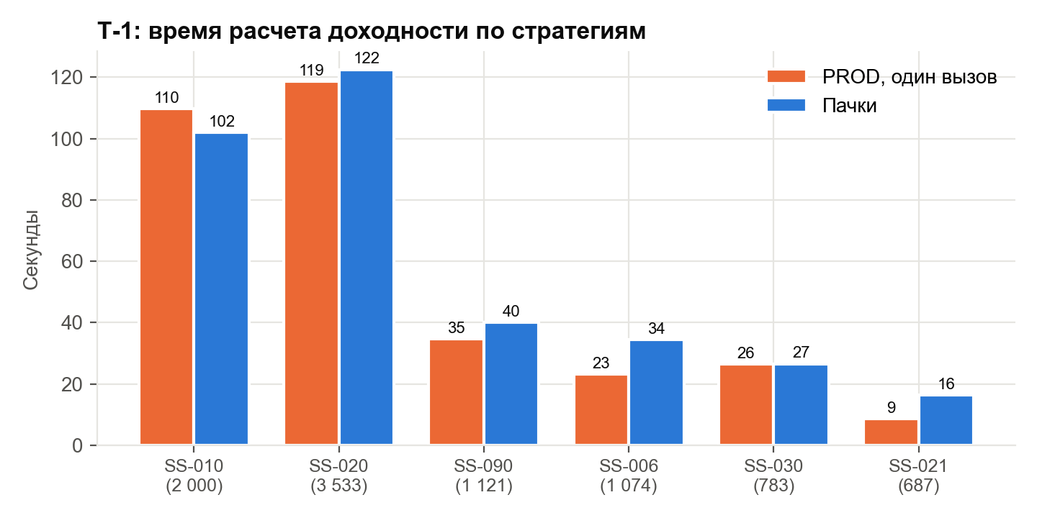
Рисунок 8. Т-1: время расчета доходности одним вызовом и пачками
- Ошибка воспроизведена. Прежний способ на 10 000 мандатах SS-010 упал с той же ошибкой, что и в рабочей базе. Пачками те же мандаты посчитаны за 456 секунд.
- Регресса нет. Доходность совпала у всех 9 198 сравненных мандатов шести стратегий, включая три особые.
- Время. На крупных стратегиях пачки не медленнее (0,93-1,03 от прежнего). На небольших стратегиях каждый вызов TWR на Т-1 стоит около 8 секунд, поэтому лишняя пачка добавляет это время; в 1.09 обычные стратегии пачками не считаются, и этого замедления нет.

5.2. Версия 1.09 против PROD: июнь 2026
Отчет за июнь 2026 заполнен версией PROD и версией 1.09, документы сравнены обработкой «Сравнение документов 0420431 (XBRL 7.1)».
Результат сравнения
Данные на всех страницах совпадают. Единственное отличие - номер регистрации в сопроводительном письме, который вводился вручную для различения документов.

Табличная часть | Строк | Табличная часть | Строк
Раздел 1.1 | 24 422 | Раздел 4 | 114 087
Раздел 1.2 | 25 014 | Раздел 5 | 7
Раздел 1.3 | 983 | Раздел 6 | 3
Раздел 2 | 26 280 | Раздел 7 | 15 566
Раздел 3 | 13 | Реестр ценных бумаг | 534

5.3. Версия 1.09: октябрь 2026
Октябрь 2026 - месяц, на котором возникла ошибка. Версия 1.09 сформировала документ без ошибки за 23,8 минуты.
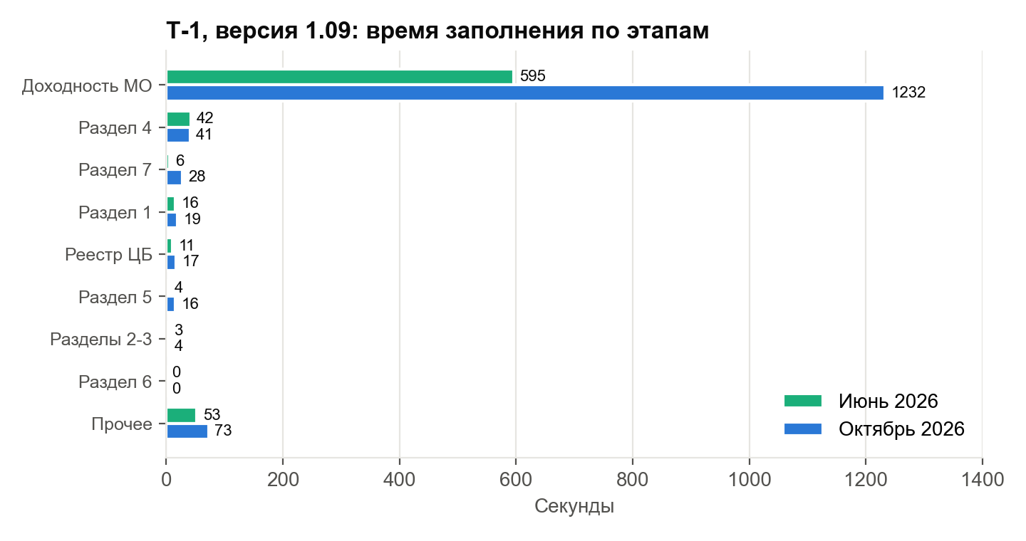
Рисунок 9. Время заполнения по этапам по данным регистра «Замеры времени»
Этап | Июнь 2026, с (29 572 мандата) | Октябрь 2026, с (34 973 мандата)
Доходность МО | 595,4 | 1 232,3
Разделы 1-7 и реестр ЦБ | 81,8 | 125,2
Прочее (запросы, письмо, запись) | 52,8 | 72,6
Заполнение целиком | 730,0 (12,2 мин) | 1 430,1 (23,8 мин)
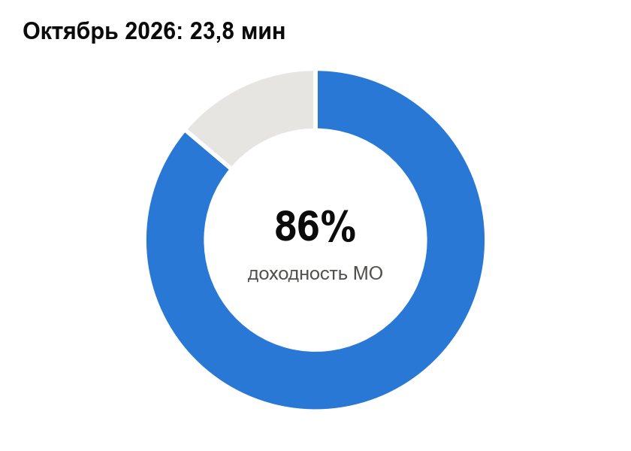
Рисунок 10. Доля расчета доходности во времени заполнения, октябрь 2026

6. Выводы
- Причина устранена. Ошибка памяти возникала из-за расчета доходности крупной стратегии одним вызовом. Версия 1.09 считает особые стратегии пачками, и отчет за октябрь 2026, на котором была ошибка, формируется.
- Результат не меняется. На DEV и Т-1 доходность совпала с прежней версией до последнего знака; полный документ за июнь 2026 совпал с документом версии PROD на всех страницах.
- Время не ухудшается. Деление на пачки не замедляет расчет (DEV: 83-88 секунд при 1-9 пачках против 86 секунд одним вызовом).
- Память под контролем. Память вызова пропорциональна размеру пачки, около 2 МБ на мандат за год: пачка 3000 - около 6 ГБ, пачка 500 - около 1 ГБ.
- Где искать ускорение дальше. 86% времени заполнения - расчет доходности в Миддл-офисе; остальные разделы занимают 2-3 минуты.

6.1. Рекомендации к выпуску
- Ограничение памяти на вызов в кластере PROD. По постановке явных ограничений нет, но платформа прерывает вызов с ошибкой «Превышен максимальный расход памяти сервера за один вызов»: стоит сверить параметры кластера «Безопасный расход памяти за один вызов» и «Критический объем памяти процессов». На Т-1 вызов около 3,5 ГБ проходил, около 16 ГБ - нет. Если фактический предел ниже 6-7 ГБ, задать константу размера пачки меньше (например, 1000 - около 2 ГБ).
- Константа размера пачки общая с регламентными операциями: ее изменение влияет и на них, и на форму 0420431.
- Замеры времени в регистре «Замеры времени» (операции «Форма431.*») позволяют контролировать время заполнения после выпуска; в декабре ожидается рост времени расчета доходности примерно на 20%.

